附件2
2023级研究生暑期临时住宿安全承诺书

为维护学生公寓的安全稳定，保证自己与他人人身财产安全，在此，本人郑重承诺：
在北京林业大学学生公寓暑期临时住宿期间，将严格遵守学校各项规定，并遵守下列内容，不在宿舍内做出违反规定的行为，如有违反，自愿承担相应后果和责任。
一、维护公寓安全
- 严格遵守学生公寓安全相关的法律法规、规章制度、校规校纪。遵守疫情防控相关政策。
- 不留宿非本宿舍人员，不出借或者出租宿舍内床位。
- 在学生公寓内不吸烟（含电子烟），不使用明火，不使用或存放加热灶具，不使用或存放易燃易爆危险品、有毒有害物品，不存放使用打火机、火柴等火种。
- 严格遵守学生公寓用电规定，不使用或存放违禁电器。宿舍离人时及时关闭电源。购买正规厂家生产、正规商店售卖的电器和插线板。不将电动车、电动平衡车、电动滑板车等电动助力工具及为其提供电力的电瓶、电池和充电设备带进公寓楼内充电或存放。
- 不随意动用、损坏消防器材或其它安全设施，宿舍内灭火器在指定位置放置，不用任何物品遮挡；个人物品妥善放好，不占用或阻碍安全疏散通道。
- 使用学校统一配置的宿舍家具，不私自改变宿舍内家具位置，不私自在宿舍内添置家具。
二、保持公寓环境
- 自觉践行垃圾分类，按照学校要求定时定点投放垃圾。
- 定期打扫宿舍卫生并保持卫生整洁。
- 不饲养动物，不培植占据空间大、阻碍消防疏散的植物。
- 本人搬离临时宿舍时，将本人物品和产生的垃圾等妥善处置。
三、做到行为规范
- 不在学生公寓楼内及周边进行影响正常生活秩序或他人正常休息的活动。
- 不破坏学生公寓楼内公共物品。
- 不在学生公寓内打麻将或进行其他具有赌博性质的活动。
- 积极配合暑期迎新住宿调整工作，服从学校对于宿舍调整的有关安排。

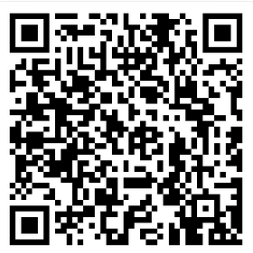我已扫码认真阅读并承诺遵守《北京林业大学学生住宿管理办法》。

申请学生签名:
2023年 月 日

